英雄酒馆_角色系统 V3.1
项目 | 编辑人 | 更新时间 | 更新内容
创建 | 空羽灵 | 2026.10.4 | 创建完整文本
目录
目录 1
一、 概述 3
1.1 系统目的 3
1.2 设计要求 3
二、 角色规则 4
2.1 角色生成 4
2.1.1姓名规则 4
2.1.2年龄规则 4
2.1.3性格规则 4
2.1.4属性规则 4
2.1.5职业规则 5
2.1.6形象规则 5
2.1.7好感度规则 5
三、 角色界面相关 5
3.1角色界面入口 5
3.2 界面 5
3.3交流 6
3.4交易 7
3.5查看 11
3.5.1角色属性 12
3.5.2物品信息 13
四、 人口与到访规则 16
5.1 人口统计 16
5.2 人口补充 16

- 概述
  - 系统目的
- 角色系统设定用于游戏中不同角色的具体职能、属性以及角色相关内容。

1.2 设计要求
1）丰富性：角色在定位、属性、技能、外观、成长方向等方面具有足够的内容丰富度，避免角色体验单一。
2）差异性：不同角色应具有明确的玩法或设定区。
3）辨识度：玩家能够快速理解角色的定位和特。
4）成长性：角色应具有明确的成长路径，使等级、属性、技能、装备等成长能够持续产生有效变化。
5）构筑性：玩家能够通过技能、装备、天赋或其他机制形成不同角色玩。
6）平衡性：不同角色在各自定位下具有合理价值，避免长期存在完全上位或下位角色。
7）规则一致性：所有角色遵循统一的基础规则，如属性计算、等级成长、技能结构等。
8）操作适配：支持鼠标和键盘快捷操作。

- 角色规则

2.1 角色生成
1）游戏开始时，根据默认城镇人口数量，随机生成相应数量的角色相关信息并保存。默认人口数量填写在全局表中global
2）角色信息包含：形象、姓名、年龄、性格、属性（生命、力量、智慧）、职业
3）形象：角色各部位文件读取表格：【CharacterPart】

2.2.1角色形象生成
1）角色形象通过随机各个部位的资源生成。
2）先生成立绘，通过立绘绑定的Q版部件再生成Q版形象。立绘部件，及对应的Q版部件填写在表格：CharacterPart
3）各个部位的颜色按照HEX十六进制色彩规则进行抽取（或者按现有预设）会有配套颜色，新规则：职业角色用粒子特效标注，不再带有特殊部件，详询静雯
4）各个部位颜色均存在RGB三个通道。
5）RGB三个通道均有独立的发光数值。
6）规则详见：美术角色资源说明

2.1.1姓名规则
1）从表【NAME】抽取，name1=姓，name2=名。
2）name1与name2必须各抽一个。
3）name1与name2中名称抽取权重均=1。
4）名称不可重复。

2.1.2年龄规则
- 1）初始年龄在18—40岁之间随机
- 2）游戏中年份增加时，所有角色年龄+1
- 3）年龄大于40时，自然死亡权重=默认死亡权重+（当前年龄-40）*100，默认不死亡权重与默认死亡权重填写在全局表里。年份更新时计算一次。

2.1.3性格规则
1）初始从personality=1/2/3/4/...中抽取。
2）一个角色只能存在一个性格。

2.1.4属性规则
1）初始生命、力量、智力取0-100随机整数。
2）抽取生命、力量、智力的权重与游戏天数挂钩：
属性权重 = 1000 −（属性值 − 1）×（10 − 游戏天数 ÷ 10），最低权重为1，权重重默认为1000。
3）NPC属性可受装备影响。

2.1.5职业规则
1）从profession=1/2/3/4...中抽取。
2）一个角色只能存在一个职业。
3）职业可为角色提供特殊技能，相关功能见职业系统设计

2.1.6形象规则
1）角色各部位形象读取美术资源表格

2.1.7好感度规则
1）NPC对玩家的好感度初始默认为0，好感度上限为100
2）NPC之间好感度初始从-100—100抽取，-100~0为敌对，0~70为普通，70~100为亲近。每次增减后，都不能超出-100~100。
3）好感度可以通过不同事件以及交流进行改变。

- 角色界面相关

3.1角色界面入口
1）在场景中点击角色后，弹出交互按钮列表
2）点击空白区域关闭交互按钮列表

3.2 界面
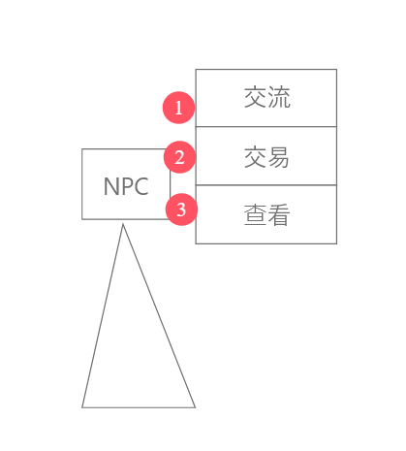
编号 | 描述
01交谈按钮 | 与NPC进行对话，可获取故事信息、情报或流言。
02 交易按钮 | 与NPC进行交易。详见交易系统。
03查看按钮 | 查看当前NPC的属性信息及背包等。

3.3交流
1）与NPC进行对话从【Dialogue01】中抽取，抽取权重见表
2）对话长度与后续根据【Dialogue01】中的node以及事件联系进行。
3对话结束，恢复默认视角。
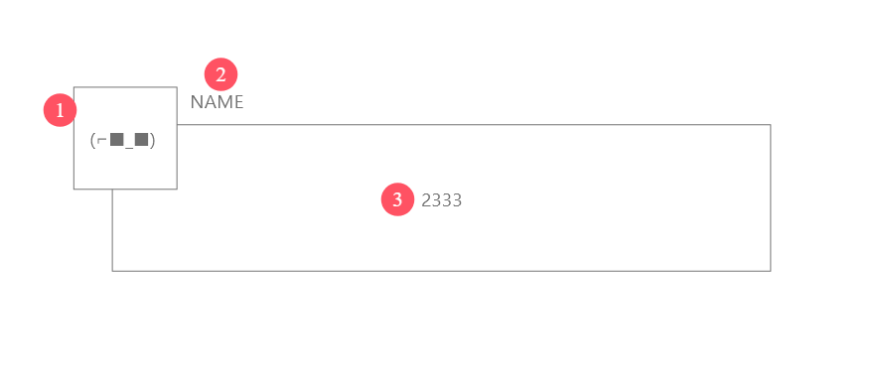
编号 | 描述
01立绘 | 显示对应NPC立绘，
02名称 | 显示角色id对应name
03对话 | 点击与当前角色进行对话

3.4交易
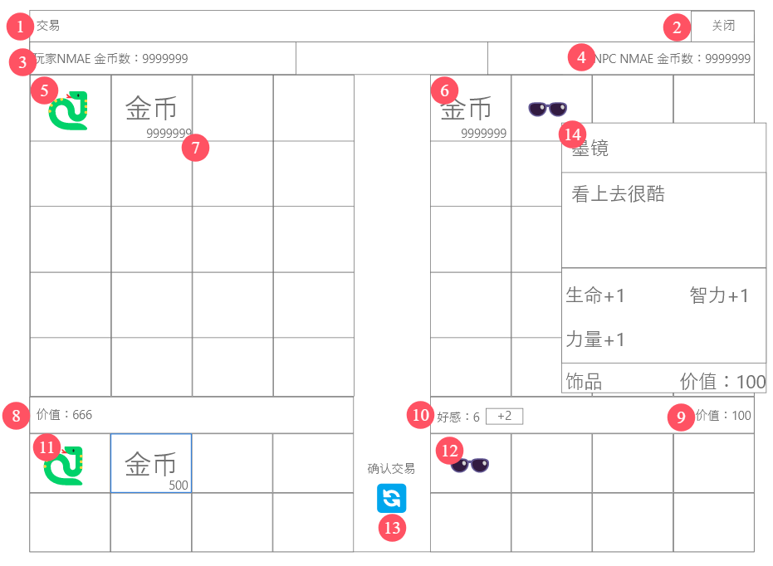
编号 | 描述
01名称 | 交易界面标题
02关闭 | 关闭当前窗口
03玩家金币 | 显示玩家名称+金币数量
04 NPC金币 | 显示当前交互NPC名称以及其持有的金币数量
05玩家物品栏 | 显示玩家物品
06 NPC物品栏 | 显示NPC物品，根据好感度判定物品参与是否可交互
07物品角标 | 可堆叠物品在物品栏右小角显示物品堆叠数
08玩家物品总价 | 显示玩家放入物品出售区域的物品总价
09NPC物品总价格 | 显示NPC放入物品出售区域的物品总价
10好感度 | 显示NPC对玩家的好感度，以及目前交易产生的增减
11出售区 | 玩家可将物品放入出售区待出售
12购买区 | 玩家可将NPC物品放入出售区待购买
13交易按钮 | 点击交易按钮确认交易
14悬浮菜单 | 具体显示规则详细见3.5.2
基础交易规则：
- 鼠标悬停物品上，延迟0.5s后，显示物品相关属性、描述及价值。
- 将物品拖入出售/购买区域可显示对应物品总价，点击确认交易，完成交易操作。
- 玩家物品只能拖入出售区，NPC物品只能拖入购买区
- 出售范围：不可交易物品无法拖动。普通物品，NPC对玩家的好感度＞物品好感度数值要求，则可购买。
- 好感度不足时，NPC背包中不可购买的物品置灰。

好感度与特殊交易：
- 计算口径：好感度为0—20的整数，按操作前数值计算；物品总价＝基础单价×数量（正整数）。赠礼和扣好感暂时用100金币为计算数值。
- 向上取整：2.1算作3，向下取整：2.1算作2.
- 价格：出售价＝物品总价×（100－当前好感度）÷100，向上取整；购买价＝物品总价÷2，向下取整；出售价为0不可出售。普通买卖和回购不改好感。
- 赠与：出售区物品价值＞购买区。交易成功增加好感，增加好感＝礼物总价÷100
- 索取：购买区＞出售区物品价值；交易成功扣除好感，扣好感＝（购买区价值-出售区价值）×3÷100，向上取整。NPC好感降至0时，将不可索取。
通用拆分规则：
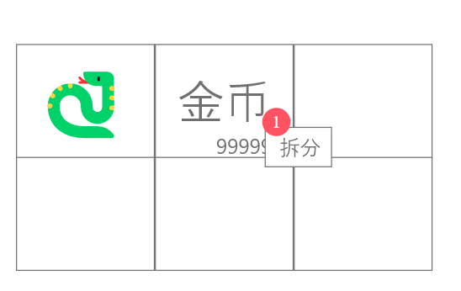
编号 | 描述
01拆分 | 右键可堆叠物品出现拆分菜单

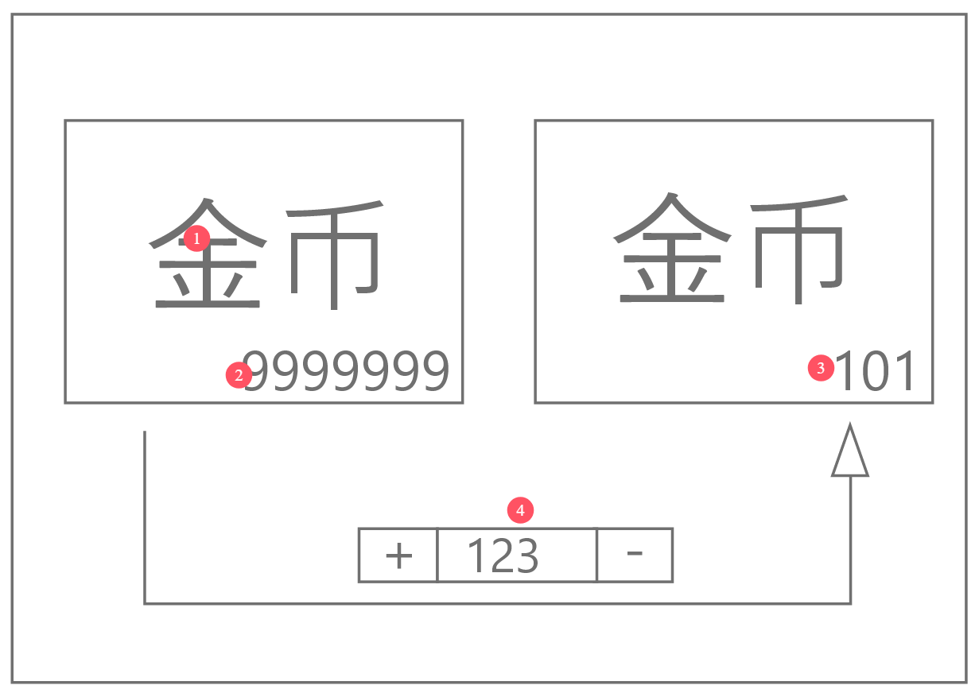

- 编号 | - 描述
- 01图标 | - 显示当前需要拆分的物品图标
02当前堆叠数 | 显示需要拆分的物品堆叠数量
03目标数 | 显示目标拆分的数量
04拆分数 | 增加或减少拆分数量

1）当目标拆分数量为0时，图标置灰。
2）拆分完成后点击空白处结束拆分。
3）当拆分数量＞1时，将拆分后的物品加入背包。
4）同类物品拆分后，将其拖拽到同一个物品图标上重新归堆。

3.5查看
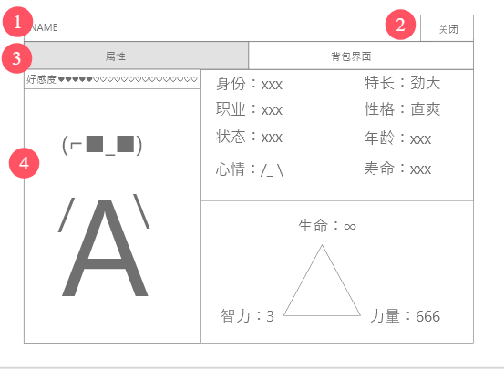
编号 | 描述
01名称 | 显示当前NPC对应name，
02关闭 | 关闭当前窗口
03页签 | 切换角色的属性与背包页面
04界面 | 显示各个页签的详细界面，默认为属性。

3.5.1角色属性
查看NPC的基础数值
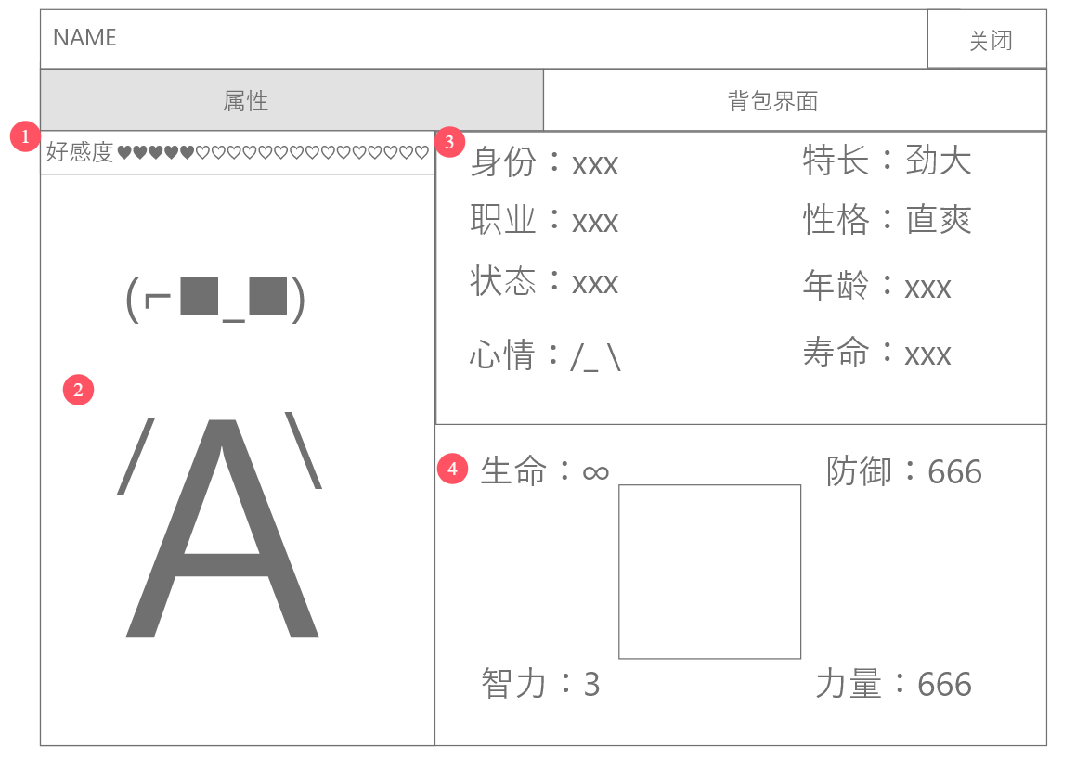
编号 | 描述
01好感度 | 显示当前NPC对玩家的好感度
02角色立绘 | 显示当前NPC对应的立绘
03角色信息 | 显示当前NPC的属性
04基础属性 | 显示角色的具体基础战斗属性
- 当选中当前页签时，页签高亮，未选中时保持正常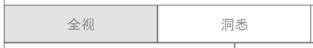
- 好感度显示为具体数值

预设角色表
字段 | 键名 | 说明
唯一标识 | id | 实体唯一识别代码
名称 | name | id对应的中文名称
品质 | quality | 1=普通，2=史诗，3=传说
身份 | background | 1=平民，2=贵族，3=王族，4=异乡人，5=未知
职业 | profession | 0=无，1=厨师，2=商人，3=铁匠，4=农民
心情 | mood | 1=平静，2=愉快，3=低落，4=愤怒
状态 | status | 1=正常，2=受伤，3=中毒，4=昏迷
好感 | favor | 角色对玩家的好感度，数值越高越友好。
生命 | hp | 角色当前生命值。
力量 | str | 影响物理攻击。
防御 | def | 影响敌方攻击
智力 | int | 影响法术攻击及知识相关事件。
特长 | specialty | 1=烹饪，2=锻造，3=交易，4=采集，5=医术…
性格 | personality | 1=开朗，2=沉稳，3=谨慎…详见表【Character】

3.5.2物品信息
查看NPC的装备、全部背包物品s
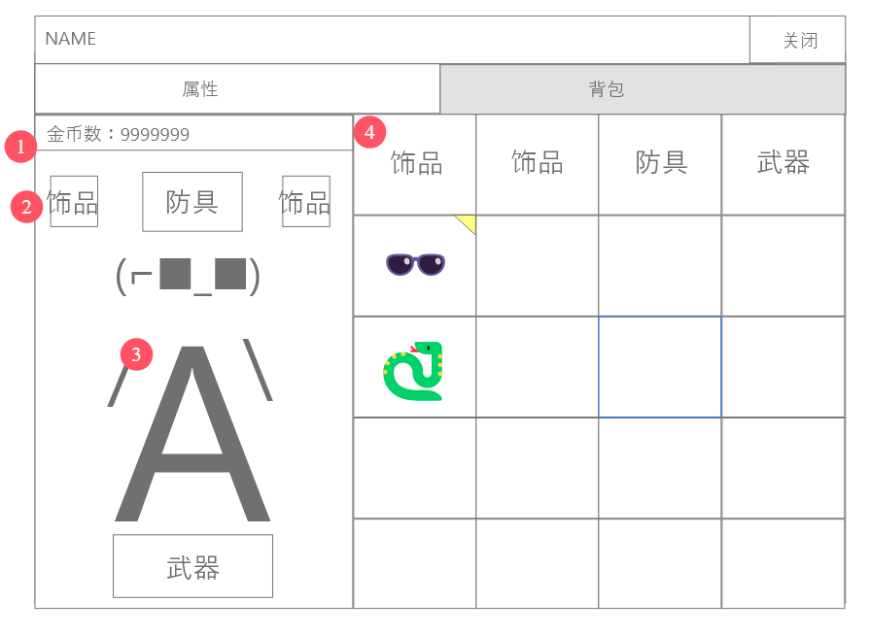
编号 | 描述
01金币数 | 显示NPC当前金币数总量
02装备 | 对应槽位显示NPC当前装备的type=2的物品
03角色小人 | 显示当前NPC对应的Q版小人
04物品栏 | 显示NPC全部物品

1）NPC已装备物品始终位于NPC背包最上层

字段 | 键名 | 说明
类别 | type | 0=货币  1=武器  2=防具  3=饰品  4=材料  5=消耗品

悬浮窗口
当玩家鼠标悬停或着长按时呼出物品详情。
1）当物品type=2时
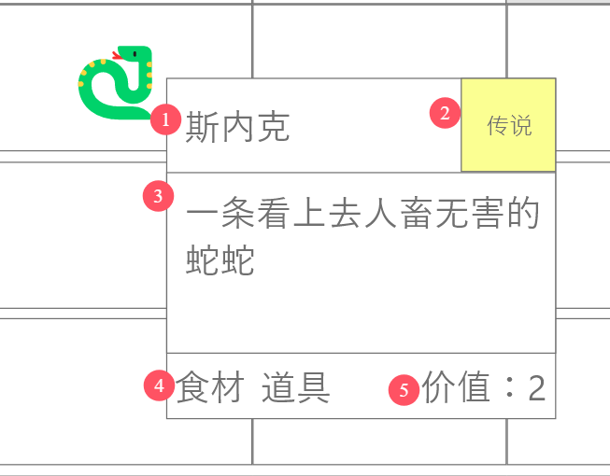

- 当物品type=1时；
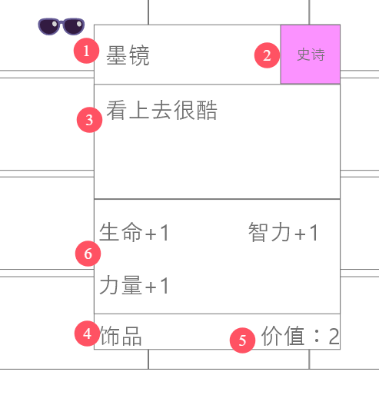
编号 | 描述
01名称 | 显物品id对应name，详见表【Item】
02品质 | 显示物品品质名称以及标识颜色
03描述 | 当前物品的文字描述，详见表【Item】
04物品类别 | 显示物品类别分类
05价值 | 显示当前物品value
06道具属性 | 当物品type=1时，显示道具的hp、str、int增幅或减幅
1）物品icon底板颜色根据品质变化。

- 人口与到访规则

5.1 人口统计
1）开局生成20名本地NPC，开局指定的职业NPC也包含在这20人中。
2）先生成开局必须出现的职业NPC：首版厨师、商人、铁匠、农民各至少1名，再随机生成其他NPC，补满20人。
3）开局只固定这些职业和最低人数。姓名、外观、属性、词条等仍按2.1生成。
4）本地人口只统计存活且已经定居的NPC，包括受雇NPC，不包括玩家。暂住NPC单独统计，同一NPC不能同时计入两类人数。
5）本地人口最多30人，暂住人口最多6人。NPC死亡或永久迁出时，从对应人数中扣除；外出、受伤或受雇不扣人数。

5.2 人口补充
1）本地NPC死亡时，累计死亡人数＋1，同一NPC只计1次。永久迁出和暂住NPC死亡不计入这个数量。
2）补员触发人数首版为4人。累计死亡人数达到这个数量后，次日生成外来NPC并直接定居。
3）补入人数＝20－当前本地人口，结果小于0时按0计算。先补足5.1中缺少的职业人数，再按人物模板的权重生成其余NPC。
4）本次补员后，本地人口达到或超过20人时，将累计死亡人数清零。若NPC生成失败，就保留补员任务，次日继续补足。
5）死亡补员始终以本地人口恢复到20人为目标；事件迁入的计划人数在事件触发时确定，之后不再重算。记录目标和已生成NPC的id；再次尝试时，只补还缺的人数，并重新检查剩余名额。

